Научное програмирование

Отчет по лабораторной работе № 4

Меньшов Иван Сергеевич НПМмд-02-21

Содержание

Цель работы 1

Выполнение лабораторной работы 1

Метод Гаусса 1

Левое деление 4

LU-разложение 5

LUP-разложение 5

Вывод 6

# Цель работы

Познакомиться с методами исследования систем линейных уравнений в Octave

# Выполнение лабораторной работы

## Метод Гаусса

Octave содержит сложные алгоритмы, встроенные для решения систем линейных уравнений. Для решения системы линейных уравнений: Ax = b методом Гаусса можно построить расширенную матрицу вида B = (A|b). Рассмотрим расширенную матрицу.

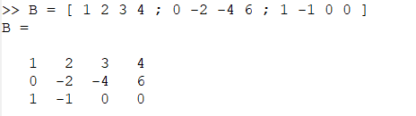

Матрица В

Ее можно просматривать поэлементно.

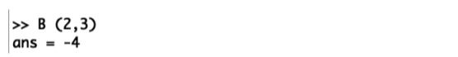

Элемент матрицы В

Это скаляр, хранящийся в строке 2, столбце 3. Также можно извлечь целый вектор строки или вектор столбца, используя оператор сечения. Сечение можно использовать для указания ограниченного диапазона. Если не указано начальное или конечное значение, то результатом оператора является полный диапазон.

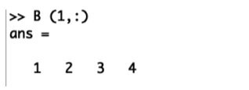

Вектор строки матрицы В

Теперь реализуем явно метод Гаусса. Сначала добавим к третьей строке первую строку, умноженную на −1.

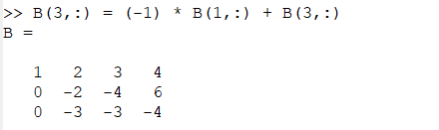

Первая операция над матрицей

Далее добавим к третьей строке вторую строку, умноженную на −1.5.

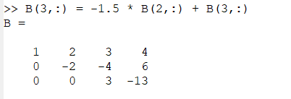

Вторая операция над матрицей

Матрица теперь имеет треугольный вид.Продолжая выполнять операции на матрицей получим ответ: 5.66667; 5.66667; -4.33333

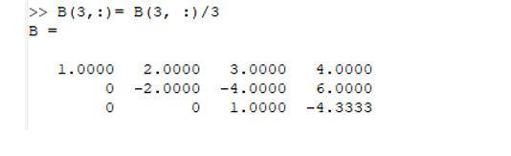

Третья операция над матрицей

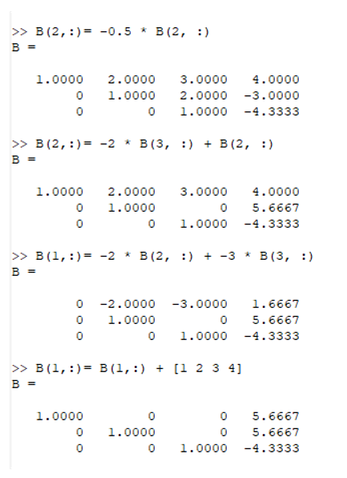

Остальные операциия над матрицей

Конечно, Octave располагает встроенной командой для непосредственного поиска треугольной формы матрицы. Обратите внимание, что все числа записываются в виде чисел с плавающей точкой (то есть десятичных дробей). Пять десятичных знаков отображаются по умолчанию. Переменные на самом деле хранятся с более высокой точностью, и при желании можно отобразить больше десятичных разрядов.

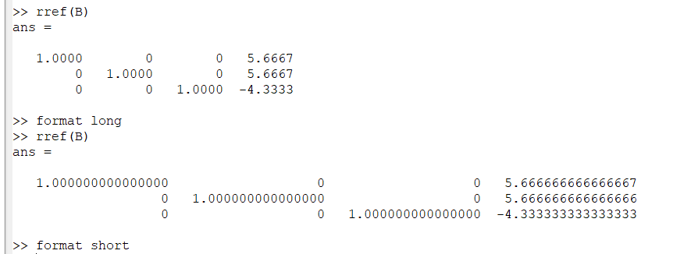

Втроенные функции метога Гаусса

## Левое деление

Встроенная операция для решения линейных систем вида: Ax = b в Octave называется левым делением и записывается как A\b. Это концептуально эквивалентно выражению A(−1)b .

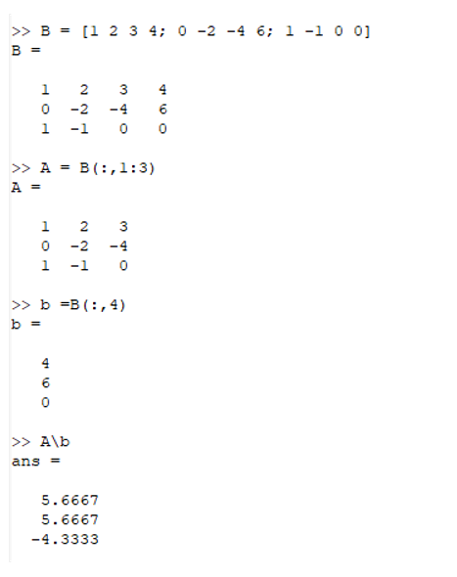

Левое деление

## LU-разложение

Пусть дана матрица A. С помощью Octave распишите её LU-разложение.

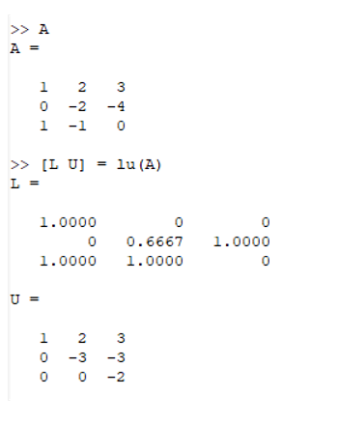

LU-разложение

## LUP-разложение

LUP-разложение вычисляется в Octave с помощью команды:

[L U P] = lu (A)

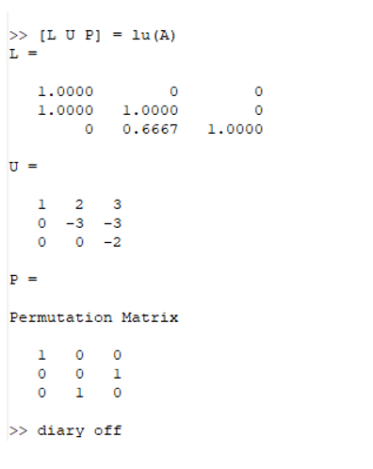

LUP-разложение

# Вывод

В ходе выполнения данной работы я научилcя работать с системами линейных уравнений, с подгонкой полиномиальной кривой и с матричными преобразованиями, а также я научился производить LU- разложение матриц.